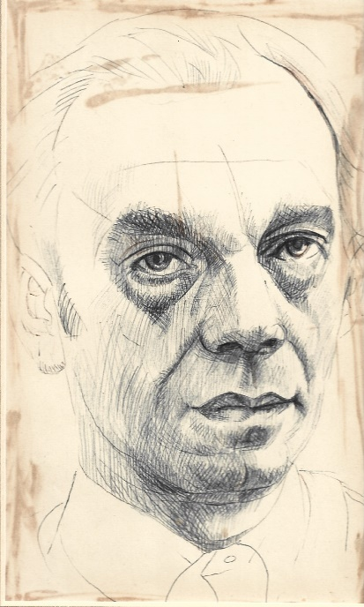

Juhász Ferenc
Fekete páva

Nagy László rajza Kormos Istvánról

Szögletek, horpadások, pontok, vonalak
egyensúlya ez a fej. Csiszolt, eres és egy-tömbbe maradt.
Az alsó szemhéjakat övezi bánatos, mély
bádogból-kalapált teknő-karéj.
Emlékszel-e Pista, sírt a havas éj:
– Vitte Jézus Krisztus is a maga zöld fáját!
– Más öleli Kormos Pista babáját.
Mint megdőlt régi sírkő, tünődve áll
asszonyok verdeső vállainál.
Ha könnye van: az gyöngyház-nyelű kés,
ha szava van: az lassan-felizzó ős-remegés.
Emlékszel-e Pista, édes öregem,
ültünk a dunaparti márvány-cöveken
és jajgatott és sírt a szerelem.
Apja nincs és anyja nincs neki.
Talán az isten őt gondolta ki,
hogy fölmentse a bűn alól magát.
Ha porba ér: nő ott Főnix-madár, fehér virág.
Emlékszel-e Pista, emlékszel-e még,
tél volt, villany-ujsággal tele ég,
sírtunk: ölelni, élni lehet-e még?
Szívén fekete páva sétál, fekete páva énekel.
Csak szólj neki: megdől merengve, nem felel.
Nem szól: a kényes páva lépteire fölfigyel.
Csak sír: a páva-hang igézi el.
Emlékszel-e Pista, édes öregem,
akkor egy üveg bor volt a szerelem,
holdas sínpár volt a szerelem.
Ne osztozkodjatok rajta asszonyok,
mint édes cipón éhező rabok.
Ne marakodjatok érte bánatok,
mint haldokló szerelmén vércse-asszonyok!
Emlékszel-e Pista, a múltkoriban
elmondtam, hogy elvesztem magam,
ha nincsen jogom arra, ami van.
Kik tudtok szeretni, szerelemért ölni,
ráértek őt akkor meggyűlölni,
ha szögletek, horpadások, pontok, vonalak
egyensúlyából csak a béna csönd marad.

